**Salidas con espacios aéreos confirmados**

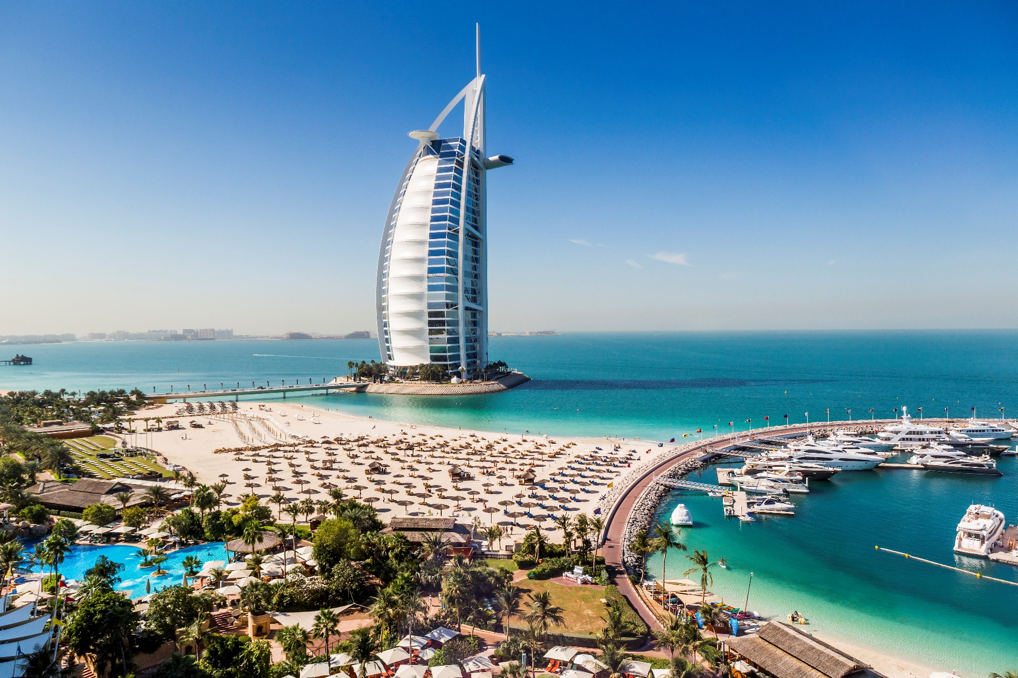**Egipto, crucero por el Nilo y Dubái**

**13 noches**



**ITINERARIO**

**16/OCT               MIE    SANTIAGO**

Salida en vuelo AF 407 de las 12.55 hrs. destino Paris. Noche a bordo.

**17/OCT JUE PARIS / CAIRO**

Llegada a las 07.40 hrs. Día libre por cuenta de los pasajeros, durante la tarde salida en vuelo AF 570 de las 20.10 hrs. destino Cairo, llegada a la 01.30 hrs. Traslado al hotel. Alojamiento.

**18/OCT               VIE         CAIRO**

Desayuno. Salida para realizar visita de medio día a las Pirámides de Giza donde se contempla la primera de las siete maravillas del mundo antiguo, la gran pirámide de Keops y las pirámides de Kefrén y Micerinos y la Esfinge esculpida en la roca que representa la cabeza del faraón y el cuerpo de un león (no Incluye la entrada al interior de una Pirámide). Regreso al hotel. Alojamiento.

**19/OCT               SAB       CAIRO**

Desayuno. Salida para realizar visita de la ciudad de día completo, incluye el Museo Nacional donde se encuentra la más grande de las colecciones del arte del Egipto Antiguo y los Tesoros de Tut Ank Amon. A continuación, visitaremos la Mezquita de Mohamed Ali construida completamente en

alabastro y hermosamente decorada con láminas de oro en su interior. Por la tarde visita al Gran Bazar de Khan el Khalili, el segundo más grande del mundo después del de Estambul. Tiempo libre para recorrerlo, traslado al hotel. Alojamiento.

**20/OCT               DOM     CAIRO**

Desayuno. Salida para realizar visita a Menfis y Sakkara. Memphis la que era primera capital de Egipto en el siglo XXXII A.C, Sakkara (la gran necrópolis donde se encuentra la pirámide escalonada del rey Zoser data del siglo XXVIIII A.C). Tarde libre. Alojamiento.

**21/OCT               LUN       CAIRO / LUXOR**

Desayuno. A la hora acordada, traslado al aeropuerto doméstico de El Cairo salida hacia Luxor. Llegada a Luxor. Traslado, y embarque al crucero.

Almuerzo. Visita del templo de Karnak o los templos del Karnak que se considera el templo más grande de Egipto con su avenida de carneros y su sala de 132 columnas y el templo de Luxor construido por Amenofis III y Ramses II con su famosa avenida de esfinges. Cena y noche a bordo en Luxor.

**22/OCT MAR LUXOR / EDFU**

Pensión completa abordo. Mañana libre (pueden realizar visitas opcionales en Luxor) navegación hacia Esna, navegación hacia Edfu. Cena y noche abordo en Edfu.

**23/OCT MIE KOMOMBO / ASWAN**

Pensión completa abordo. Visita al Templo de Horus el mejor templo conservado donde se observa el santuario con su Nauos del dios y la barca ceremonial. Navegación hacia Kom Ombo. Visita a los Templos de Sobek el dios de cabeza de cocodrilo simbolizando a la fertilidad del Nilo y Haroeris o el dios Halcón el mayor. Noche abordo en Aswan.

**24/OCT JUE ASWAN**

Régimen de pensión completa. Visita a la Alta Presa considerada como la presa más grande del mundo en su momento con un cuerpo de 3800 metros y 111 metros de altura, Templo de Philae o el templo de la diosa ISIS construido en la época griega y trasladado al crucero. Noche abordo en Aswan

**25/OCT VIE ASWAN / CAIRO**

Desayuno. A la hora acordada, traslado al aeropuerto para embarcar en vuelo destino Cairo, llegada y traslado al hotel. Alojamiento.

**26/OCT        SAB       CAIRO / DUBAI**

Desayuno. A la hora acordada, traslado al aeropuerto para embarcar en vuelo destino Dubái, llegada y traslado al hotel. Alojamiento.

**27/OCT DOM DUBAI**

Desayuno. Salida para realizar city tour de medio día por la ciudad con guía en español. Salida desde el hotel hacia la zona de Deira, donde se visitará el Museo de Dubái. Luego se pasará por el mercado de las especies y el mercado del oro, atravesando el canal con las famosas “Abras”, las barcas típicas de los primeros pescadores de los Emiratos. Luego nos trasladaremos al barrio Jumeirah, donde encontraremos las mansiones típicas de los Emiraties. parada para fotos de la Mezquita de Jumeirah y en el Burj Alárab, el único hotel 7 estrellas en el mundo. Vuelta al hotel por la avenida principal Sheik Zaed Road donde veremos el Burj Khalifa, el edificio más alto del mundo. Tarde libre.

Por la noche salida a las 19:30 horas, para disfrutar de una exquisita cena (buffet internacional) a bordo de un Dhow tradicional, navegando dos horas por la Marina de Dubái apreciando todas sus vistas. Su viaje lo llevará a lo largo de la bahía apreciando todos sus rascacielos iluminados y la nueva isla Blue Waters con el impresionante Dubái Eye. Regreso al hotel. Alojamiento.

**28/OCT         LUN       DUBAI**

Desayuno. Mañana libre. Por la tarde salida para realizar excursión en Land Cruisers para un excitante trayecto por las fantásticas dunas del desierto Emirati. Podrán hacer fotos únicas de la puesta del sol árabe y una vez que este desaparezca detrás de las doradas dunas, nos dirigiremos a nuestro campamento ubicado también en pleno desierto. El olor a la fresca brocheta de cordero a la parrilla, las hogueras, el olor a las tradicionales pipas de agua y los relajantes sonidos de la música árabe, le harán disfrutar de una autentica e inolvidable noche beduina. Después de haber repuesto fuerzas tras la suntuosa cena, una bailarina, le mostrara el antiguo arte de la Danza del Vientre. También podrán practicar sandboard, paseo en camello y tatuajes de henna, todo se encuentran incluido junto con el agua, refrescos, te y café. Regreso al hotel. Alojamiento.

**29/OCT MAR DUBAI / ABU DHABI / DUBAI**

Desayuno. Salida para realizar visita a Abu Dhabi con guía español. Recorrido de 2 horas desde Dubái, pasaremos por el puerto Jebel Ali el puerto más grande del mundo realizado por el hombre, hasta la capital de UAE. Admiraremos la Mezquita del Jeque Zayed, la tercera más grande del mundo, así como la tumba del mismo. Seguiremos hasta el puente de Al Maqta pasando por una de las áreas más ricas de Abu Dhabi, el área de los ministros. Llegada a la calle Corniche que es comparada con Manhattan por su Skyline. Almuerzo buffet internacional en restaurante de hotel 5*. Parada para fotos en el hotel Emirates Palace. Continuamos a Al Batee área, donde se encuentran los palacios de la familia Real. Luego haremos una parada en el Heritage Village, una reconstrucción de un pueblo de oasis tradicional que ofrece una visión interesante del pasado del emirato.

Los aspectos tradicionales de la forma de vida del desierto, que incluyen una fogata con cafeteras, una tienda de campaña de pelo de cabra y un sistema de riego falaj, se exhiben atractivamente en el museo abierto. Por último, al regresar a Dubái pasamos por el parque de Ferrari (entrada no incluida) para sacar fotos o hacer compras (20 minutos). Regreso a Dubai. Alojamiento.

**30/OCT           MIE        DUBAI / PARIS**

Desayuno. A la hora acordada, traslado al aeropuerto para embarcar en vuelo AF 659 de las 11.00 hrs. destino Paris, llegada a las 15.40 hrs. y posterior conexión con vuelo AF 406 de las 23.20 hrs.destino Santiago, noche a bordo.

**31/OCT JUE SANTIAGO**

Llegada a las 09.45 hrs.

**FIN DE NUESTROS SERVICIOS**

**HOTELES PREVISTOS O SIMILARES**

CAIRO CONRAD CAIRO LUJO

CRUCERO GRAND MANDARINE SEMI LUJO

DUBAI MEDIA ROTANA PRIMERA SUPERIOR

**INCLUYE:**

* Boleto aéreo Santiago / Cairo // Dubái / Santiago, vía Air France clase económica.
* Boleto aéreo Cairo / Dubái, clase económica.
* 04 noches de crucero por el Nilo con pensión completa a bordo.
* Alojamiento en hoteles previstos o similares.
* Traslados y excursiones mencionados en itinerario.
* Desayuno e impuestos hoteleros.
* Guía en español

**NO INCLUYE:**

* Visa Egipto, Usd 60 por pasajero
* Tourism Dírham. $ 6.00 por habitación por noche
* Consumos personales.
* Todo lo no mencionado en ítem incluye.

**VALOR POR PERSONA EN HABITACION DOBLE USD 6.290**

**VALOR POR PERSONA EN HABITACION SINGLE USD 7.400**